新县消防救援大队行政执法流程图

- 行政许可（告知承诺制）
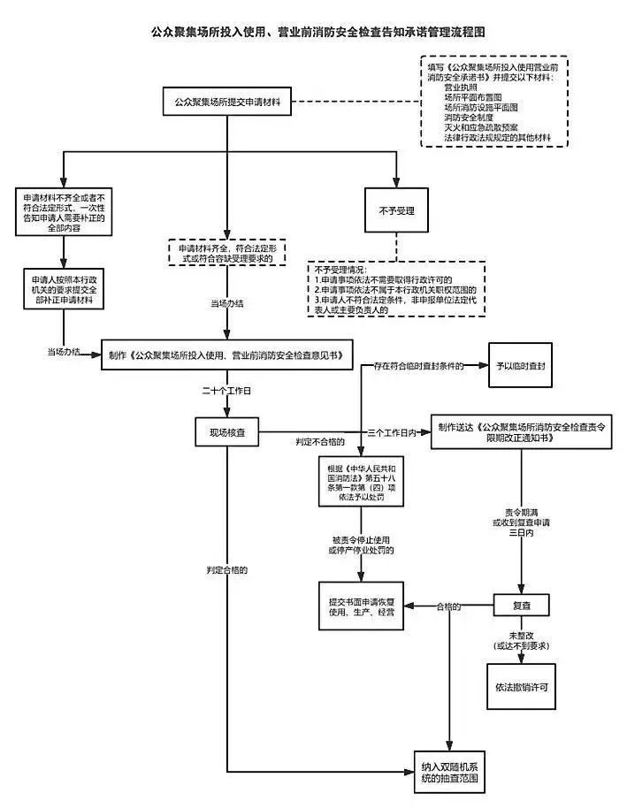

- 行政许可（一般程序）
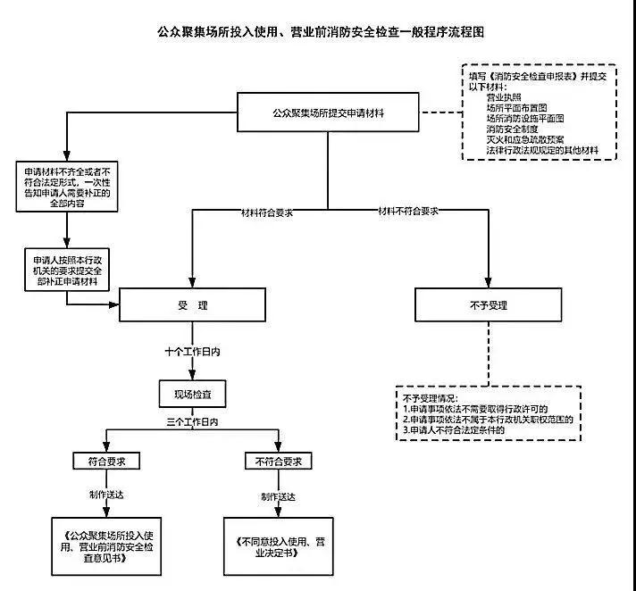

- 消防监督检查
检查准备
现场检查
填写《消防监督检查记录》
未发现问题
填发《责令立即改正通知书》
制作《责令限期改正通知书》
重大火灾隐患判定及督查整改
符合行政处罚条件，受案处罚
审 批
签 发
送 达
复查并记录
送 达
建档

- 行政处罚
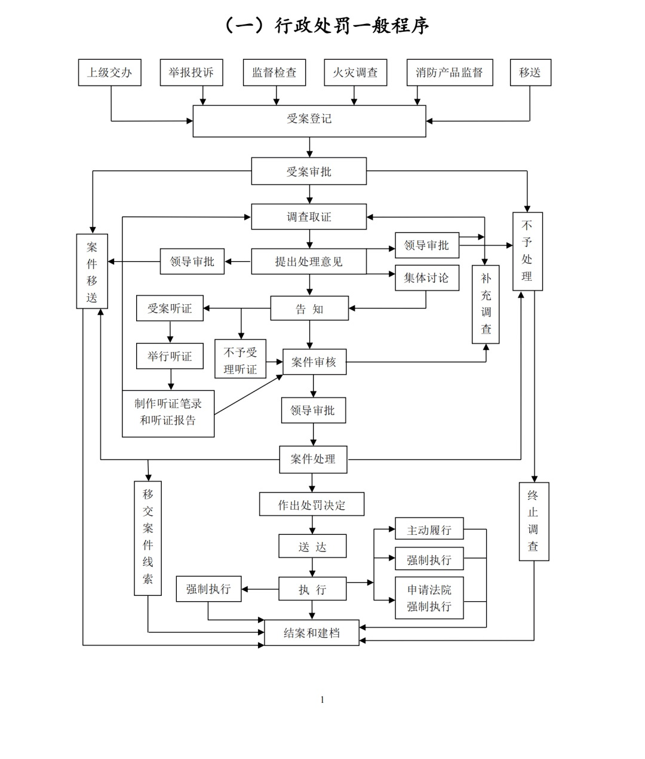

- 行政强制

